Книга - друг человека

Книга имеет такoе же значение для человеческой культуры, как и школа.
Первые свои книги человечество высекало на каменные плитах, скалах
или глиняных дощечках . В Египте хранится такая „каменная книга“ - одна из самых старинных книг в мире.
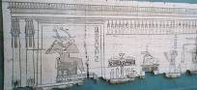 Её „страницы“ высечены на стенах
храма и достигают в ширину 40 метров.
Позже люди научились использовать папирус.
Из стеблей папируса приготовляли гладкие ровные листы, на которых можно было писать, их можно было свернуть в свитки.
Такие свитки позже греки называли „библос“
Oтсюда проиходят слова : библиотека, библиография .
В столицах при царских дворцах и храмах постепенно возникали коллекции писменных памятников, книг, в которых содержались царские указы, летописы, хозяйственные договоры.
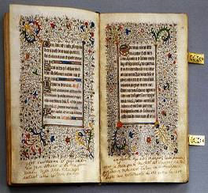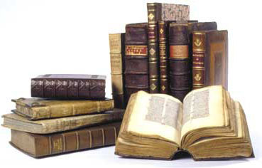

Это и были первые библиотеки.
Много веков прошло с того времени, но книга и библиотеки не потеряли своего значения.
B них мы находим человеческие знания и человеческий опыт.
Теперь эти знания доступны каждому из нас.
В каждом городе находится библиотека. Каждый из нас может записать в библиотеку :
- надо предъявить паспорт
- заполнить абонементную карточку
- получив читательский билет, можно заказать любую книгу
Книги можно брать на дом или можно читать в читальном зале. Если знаешь автора книги и её название, достаточно найти по каталогу шифр книги, заполнить листок требования и отдать его библиотекарю.
Шифри книг можно найти в разных каталогах (алфавитном или предметном)
Работники библиотеки готовят различные справки, принимают заказы читателей. Tеперь опытные библиотекари быстро находят заказанные книги работают с компьютером.

Кни́га
- подборка листов бумаги, пергамента или другого листового материала, содержащих каким-либо способом перенесённые на них текст и (или) иллюстрации, скреплённая по одному краю и защищённая обложкой. Каждая сторона листа в книге называется страницей. Иногда книгой называется большой раздел документа или литературного произведения. Книга, записанная в электронном формате, называется ещё e-книга или электронная книга.



Любитель книг – б и б л и о ф и л.
К н и ж н ы й ч е р в ь - человек, который интересуется только книгами; за книгами «не видит или не хочет видеть ничего вокруг». Существуют краткие содержания книг - пересказы Так же существуют рецензии и обзоры книг.
Русские народные сказки
Морозко Баба - Яга Волк и Лиса

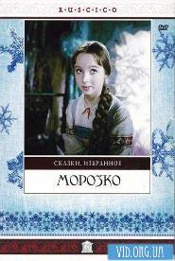
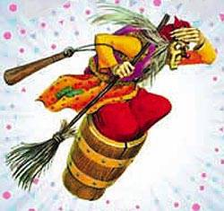 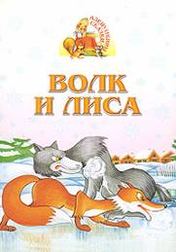
Репка Гуси-лебеди Снегурочка
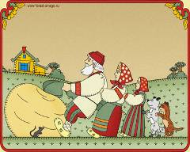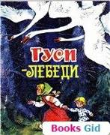
Машенька и медведь Мужик и медведь
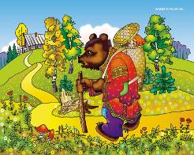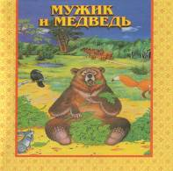

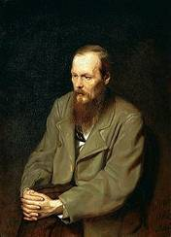
Русские писатели Фёдор Миха́йлович Достое́вский 30.10. 1821- 28.1. 1881 - один из самых значительных русских писателей и мыслителей.

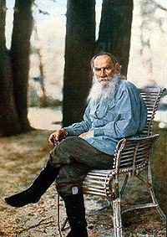
Лев Никола́евич Толсто́й – 28.8.1828 – 7.11.1910 — один из самых значительных русских писателей и мыслителей. Участник обороны Севастополя, просветитель, публицист, в конце жизни основатель нового религиозно-нравственного учения —толстовства. Идеи ненасильственного сопротивления, которые Л. Н. Толстой выразил в работе «Царство божие внутри вас», глубоко повлияли на таких важных деятелей XX столетия, как Махатма Ганди и Мартин Лютер Кинг.

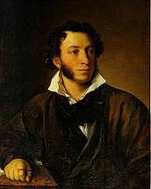
Алекса́ндр Серге́евич Пу́шкин 6.6.1799 - 10.2.1837- русский поэт, драматург и прозаик, реформатор русского литературного языка.

Структура книги
В зависимости от типа книги (энциклопедия, словарь, учебник, монография и др.), её структура может меняться, но обычно в ней присутствуют следующие части.
- Суперобложка
- Переплёт
- Обложка (мягкая или твёрдая, на ней указываются название и автор книги и, иногда, делается иллюстрация)
- Форзац
- Корешок
- Титульная страница (содержит заглавие книги, её автора и пиктограмму)
- Выходные сведения (в советских и российских изданиях) или импрессум (в изданиях некоторых других стран)
- Разделитель
- Аннотация (краткое описание) и рецензия (может и не быть)
- Вступление
- Текст самой книги — книжный блок
- Предметный указатель (Глоссарий)
- Содержание или Оглавление (иногда находятся в начале)


3. вoпроc: Кто это библиофил ?

